**Экспериментируем дома**

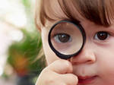 «Экспериментирование – источник познавательного развития дошкольников»

*«Детский мир чист, светел и прекрасен, полон удивления и волнения. Это наша беда, что для большинства из нас подобное видение, такое подлинное переживание прекрасного и трепет благоговения уже утрачены, когда мы достигаем взрослости. Если бы я смогла повлиять на добрую фею, которая незримо присутствует при крещении всех детей, я бы попросила, чтоб её подарком всем детям в мире стало чувство удивления, которое сохранялось бы на протяжении всей жизни, как противоядие против скуки и разочарований последующих лет, бесплодных занятий с искусственными вещами, как независимый источник нашей силы…»*

*Рейчел Карсон.*

*«Чувство удивления» 1956 г.*

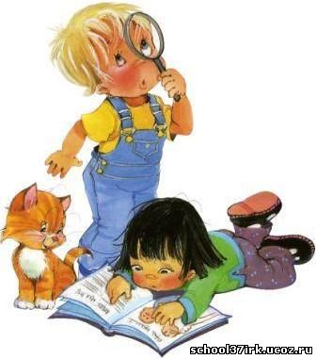Каждый ребёнок – первооткрыватель. Ему кажется, что он первый увидел, что снег – это много красивых снежинок, что он первый услышал, как чирикает воробей, понял, что ветер может быть ласковым и прохладным – летом, злым и колючим – зимой. Ребёнок изучает все как может и чем может – глазами, руками, языком, носом. Он радуется даже самому маленькому открытию. Но очень часто у детей пропадает интерес к исследованиям? Почему? Может быть, иногда в этом виноваты мы, взрослые? Было ли у Вас такое, когда на стремление ребенка познакомиться с окружающим миром вы реагировали так: «Отойди немедленно от лужи, ты испачкаешься! Не трогай песок руками, он грязный! Брось камень! Не смотри по сторонам, а то споткнешься!» Может быть, мы – сами того не желая, отбиваем у ребенка естественный интерес к исследованиям? Для того чтобы дети не потеряли интерес к окружающему миру, важно вовремя поддержать их стремление исследовать все и вся. Пусть даже при этом пострадает красивая одежда или испачкаются руки. Любознательность у детей - это норма, поэтому очень хорошо, когда ребенок задает вопросы, и тревожно, когда не задает.

Экспериментируйте вместе с детьми и научите ребёнка находить в знакомых предметах неизвестные свойства, а в незнакомых, наоборот, отыскать давно знакомое и понятное. И всё это – в непринуждённой и увлекательной атмосфере игры.

Экспериментировать можно с водой, воздухом, снегом и магнитом. Вот несколько опытов, которые вы можете провести вместе со своими детьми находясь дома или на улице.

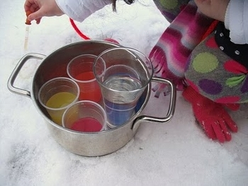**Опыты с водой**

**Цель:** Выявить свойства воды: вода может быть тёплой и холодной, некоторые вещества растворяются в воде. Чем больше этого вещества, тем интенсивнее цвет; чем теплее вода, тем быстрее растворяется вещество.

**Материал:** Ёмкости с водой (холодной и тёплой), краска, палочки для размешивания, мерные стаканчики.

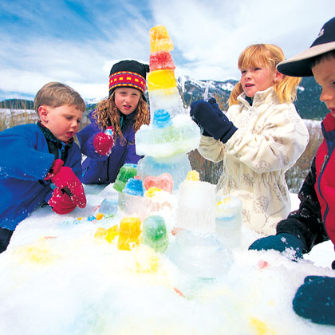Рассмотрите с ребенком 2-3 предмета в воде, выясните, почему они хорошо видны *(вода прозрачная)*. Далее выясните, как можно окрасить воду *(добавить краску).* Предложите окрасить воду самим *(в стаканчиках с тёплой и холодной водой).* В каком стаканчике краска быстрее растворится? *(В стакане с тёплой водой)*. Как окрасится вода, если красителя будет больше? *(Вода станет более окрашенной).*

**Опыты с воздухом**

Переверните стакан вверх дном и медленно опустить его в банку с водой. Обратите внимание детей на то, что стакан нужно держать очень ровно. Что получается? Попадает ли вода в стакан? Почему нет?

**Вывод:** в стакане есть воздух, он не пускает туда воду.

Снова опустите стакан в банку с водой, но теперь предложите держать стакан не прямо, а немного наклонив его. Что появляется в воде? *(Видны пузырьки воздуха).* Откуда они взялись? Воздух выходит из стакана, и его место занимает вода.

**Вывод:** Воздух прозрачный, невидимый.

**Снег сохраняет тепло**

**Цель:** выяснить сохраняет ли снег тепло.

**Оборудование:** 2 одинаковые бутылки с водой, термометр для воды.

На прогулку вынесите 2 бутылки с водой одинаковой температуры *(температура воды измеряется градусником).* Одна бутылка закапывается в снег, другая остается на веранде. В конце прогулки температура воды измеряется снова, и оказывается, что бутылка в снегу охладилась меньше.

**Вывод:** Снег сохраняет тепло: он укрывает землю будто одеялом, охраняя растения от мороза.

**Притягивается – не притягивается**

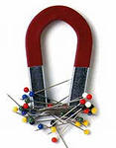**Цель:** Найти предметы, взаимодействующие с магнитом; определить материалы, не притягивающиеся к магниту.

**Оборудование:** Пластмассовая емкость с мелкими предметами *(из ткани, бумаги, пластмассы, резины, меди, серебра, алюминия)*, магнит.

Рассмотрите с ребенком все предметы, определите материалы. Выскажите предположения, что произойдет с предметами, если к ним поднести магнит *(некоторые из них притянутся к магниту).* Предложите ребенку отобрать все названные предметы, которые не притянутся к магниту, и назвать материал. Рассмотрите оставшиеся предметы, называя материал *(металлы)* и проверяя их взаимодействие с магнитом. Проверьте, все ли металлы притягиваются магнитом *(не все; медь, золото, серебро, алюминий магнитом не притягиваются).*

Я надеюсь, что предложенные опыты сподвигнут и вас на создание своих собственных исследований, например с мыльными пузырями, со снегом (*тает - не тает),* с водой (*тонет – не тонет)*, песком и множества других. Покажите своему ребенку, как многообразен мир вокруг нас.

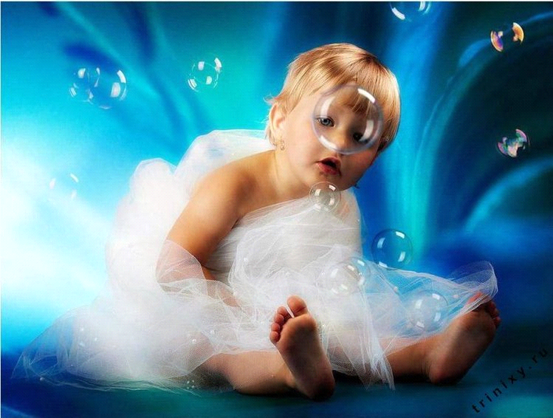

**Желаю удачи Вам, первооткрыватели!**